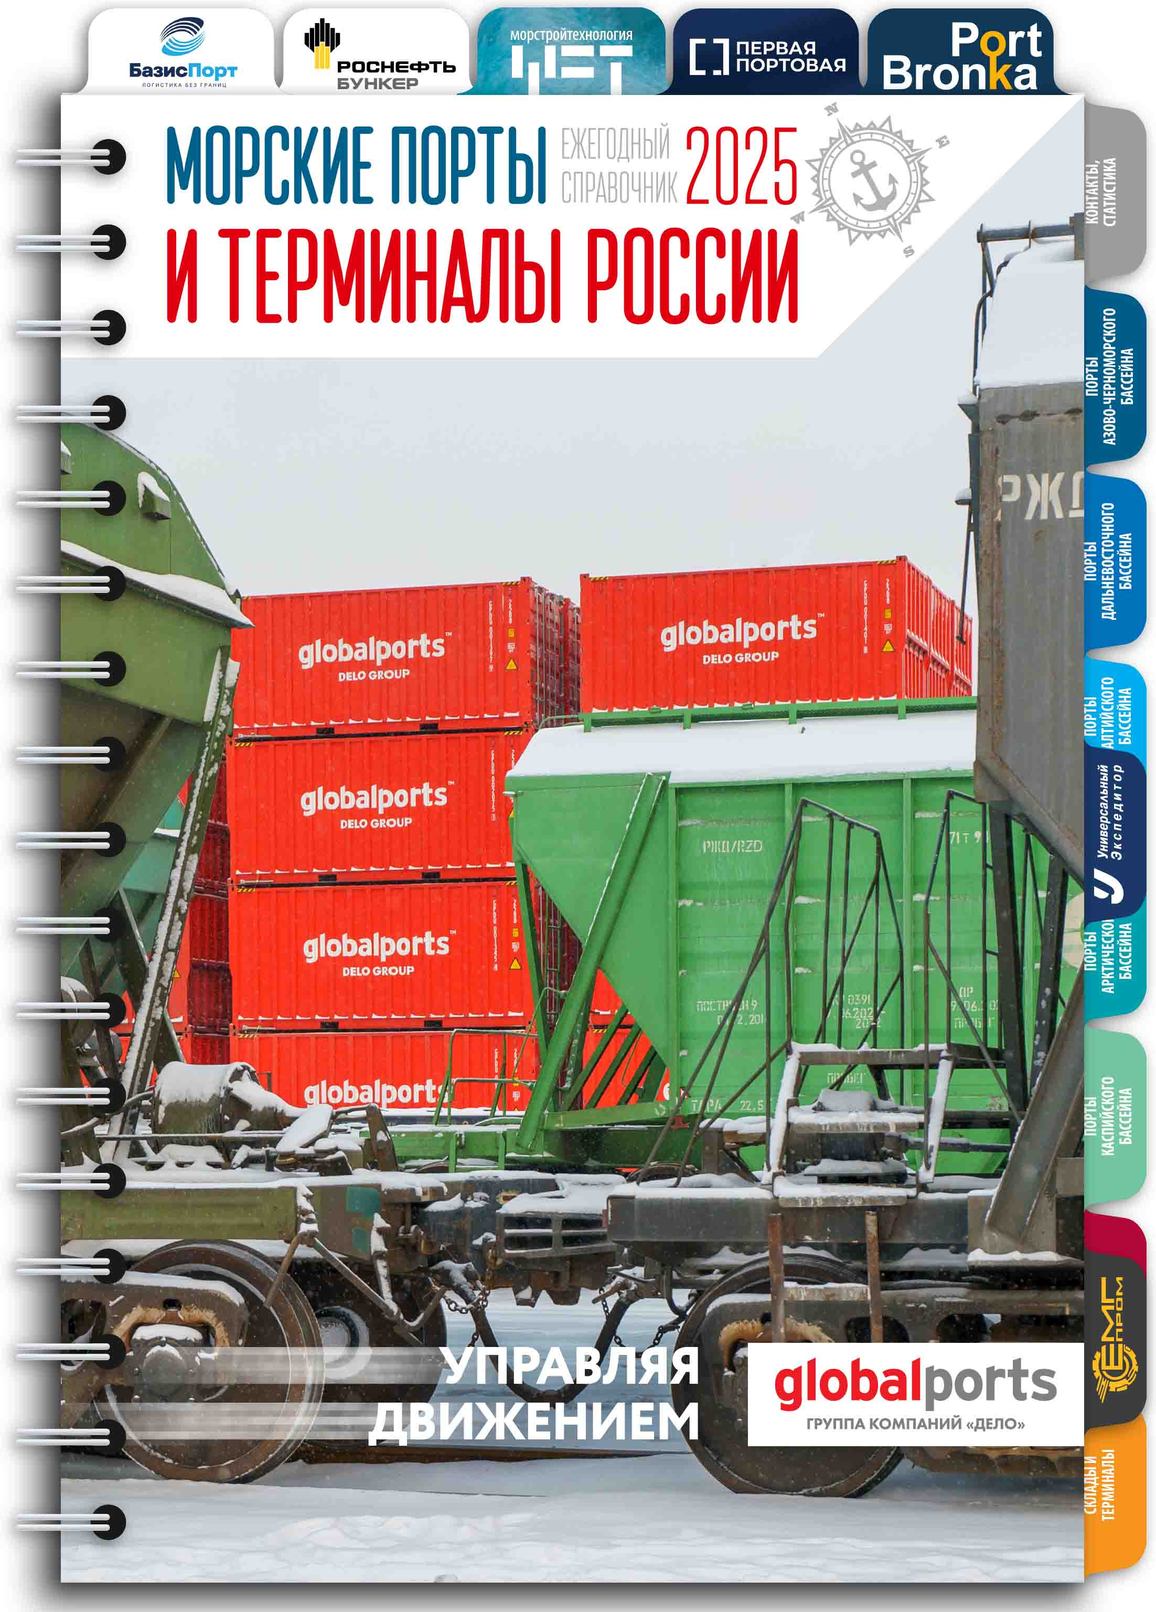

197198, Санкт-Петербург,

Большой пр. П.С., д. 29А, лит. Б, оф. 503

+7 (812) 230-9457, 230-9453

info@morspb.ru; www.morspb.ru

Компания «Морской Петербург» (издатель карт «Морские порты России», «Российская Арктика», «Железнодорожные контейнерные терминалы России», «Морские порты Приморья», «Морские порты Азово-Черноморского бассейна») готовит к печати ежегодный справочник «Морские порты и терминалы России», объединяющий информацию о морской, портовой и ж/д составляющих транспортного комплекса РФ.
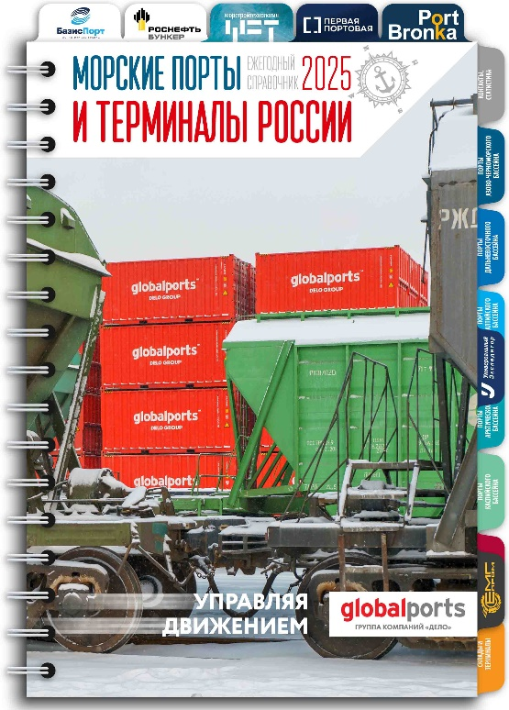
Обложка справочника «Морские порты и терминалы России 2025»

Основные рубрики справочника:
- Морские порты России: карта «Морские порты России»; динамика грузооборота, номенклатура грузов портов; крупные инвестиционные портовые проекты.
- Порты Азово-Черноморского, Дальневосточного, Балтийского, Арктического, Каспийского бассейнов: карты-схемы портов; статистические и контактные данные; перечень стивидорных компаний; судоходные линии.
- Основные устойчивые ж/д контейнерные маршруты в/из портов; крупнейшие ж/д перевозчики.
- Крупнейшие транспортно-логистические комплексы.
- Бункерные компании России по регионам деятельности.
- Оборудование и услуги для портов: портовое оборудование; проектирование, строительство, гидротехнические и дноуглубительные работы; цифровые технологии и IT-системы.

Выходные данные справочника: формат 165*240мм; выход – март 2026 г.

Распространение справочника: профильные выставки, конференции; порты и терминалы РФ; судоходные линии; логистические и экспедиторские компании; таможенные представители; органы гос. власти; поставщики портового оборудования; бункерные компании; складские комплексы; промышленные предприятия; юридические и страховые компании; банки; отраслевые ассоциации и организации.

АНКЕТА для размещения бесплатной информации о компании в справочнике «Морские порты и терминалы России». Необходимо заполнить анкету и выслать на info@morspb.ru
Название компании

Адрес

Телефон

Электронная почта

Сайт

Специализация

Выбрать вид деятельности из списка: | - Ассоциация, общественная организация  - Бункеровка судов  - Дноуглубительные работы  - Ж.-д. перевозки. Оператор подвижного ж.-д. состава  - Контейнерный терминал  - Линейное агентирование  - Навигационно-гидрографическое обеспечение  - Негабаритные перевозки  - Подъемно-транспортное оборудование  - Портовое оборудование  - Проектирование, строительство, гидротехнические работы  - Стивидорные услуги  - Судоходная компания  - Сюрвейерские услуги  - Цифровые технологии, ИТ-системы  - Экспедиторские услуги, таможенное оформление, агентирование  - Другое (указать)

СТОИМОСТЬ размещения рекламы в справочнике:
Рекламная площадь | Размер | Стоимость
Обложка справочника | 165*240 мм | 270 тыс. руб.
2-я страница обложки | 165*240 мм | 220 тыс. руб.
3-я страница обложки | 165*240 мм | 180 тыс. руб.
4-я страница обложки | 165*240 мм | 220 тыс. руб.
Лист с вырубкой для верхнего разделителя | 165*240 мм + вырубка с лого | 180 тыс. руб.
Блок-вставка картонная | 100*240 мм | 145 тыс. руб.
Разворот (2 внутренние цветные страницы) | 330*240 мм | 130 тыс. руб.
1/1 цветной страницы | 165*240 мм | 90 тыс. руб.
1/2 цветной страницы | 145*112,5 мм | 60 тыс. руб.
¼ цветной страницы | 145*52 мм | 45 тыс. руб.
При размещении рекламных материалов Вы получите бесплатно 5 справочника.

Дополнительная информация:
Компания «Морской Петербург» www.morspb.ru
тел.: +7 (812) 230-9457, +7 (911) 104-3495, info@morspb.ru

